Analista: Lindomar
Data: 28/11/2025
Prova: SAEP

ENTREGA 01: Requisitos Funcionais
Sistema: TechnoLucas
ID | Requisito | Descrição
RF01 | Cadastrar produto. | O usuário irá cadastrar os produtos, inserindo seu nome, tipo, tensão, dimensão, resolução, armazenamento, conectividade, quantidade, estoque mínimo, preço e descrição.
RF02 | Editar produto. | O usuário poderá editar um produto já cadastrado.
RF03 | Deletar produto. | O usuário poderá deletar um produto.
RF04 | Cadastro de usuário. | O usuário poderá se cadastrar inserindo seu nome e sua senha.
RF05 | Autenticação de usuário. | O usuário poderá logar com seu nome e senha.
RF06 | Filtrar produtos por nome. | O usuário poderá filtrar os produtos, listados, pelo nome.
RF07 | Registrar movimentações. | Registrar movimentações, informando a quantidade e o tipo. (Entrada e saída)
RF08 | Atualizar a quantidade de estoque. | Atualizar automaticamente a quantidade de estoque ao registrar entradas e saídas.

ENTREGA 2: Diagrama Entidade Relacionamento (DER)

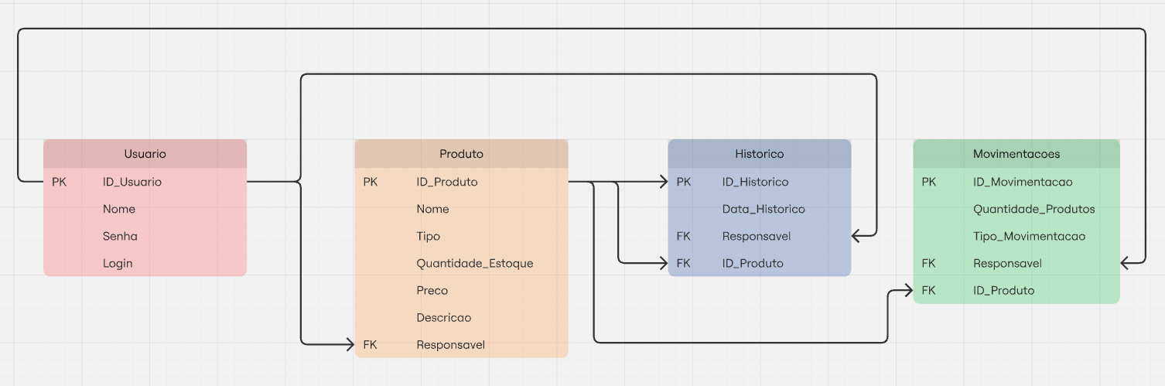

ENTREGA 8: Descritivo de Casos de Teste de Software
8.1. Casos de Teste
ID Caso de Teste | ID Requisito Funcional | Descrição | Precondição | Passos | Resultado esperado
1 | 1 | Cadastrar produto. | O usuário estar logado no sistema. | Login > Entrar > Home > Produtos > Criar produto | O usuário vai criar o produto e será exibido na tabela após a criação.
2 | 2 | Editar produto. | O usuário estar logado no sistema. | Login > Entrar > Home > Produtos > Ícone de lápis | O usuário vai editar o produto, alterando as informações necessárias.
3 | 3 | Deletar produto. | O usuário estar logado no sistema. | Login > Entrar > Home > Produtos > Ícone de lixeira | O usuário vai deletar o produto e ele sairá da tabela.
4 | 4 | Cadastro de usuário. | O usuário ter acesso a página de login do site. | Login > Cadastro | O usuário realizará seu cadastro e poderá logar com suas credências.
5 | 5 | Autenticação de usuário. | O usuário ter acesso ao site. | Login | O usuário realizará seu login, caso tenha uma conta criada.
6 | 6 | Filtrar produtos por nome. | O usuário estar logado no sistema. | Login > Entrar > Home> Produtos > Barra de pesquisa >  Buscar | O usuário vai poder buscar o nome do produto e aparecerá o produto que ele digitou na tabela.
7 | 7 | Registrar movimentações. | O usuário estar logado no sistema. | Login > Entrar > Home > Movimentacoes > Ícone de setas. | O usuário vai conseguir registrar a quantidade e o tipo de movimentação para atualizar um produto.
8 | 8 | Atualizar a quantidade de estoque. | O usuário estar logado no sistema. | Login > Entrar > Home > Movimentacoes. | O usuário tem duas formas de atualizar o estoque: pela edição de produtos e pela adição ou subtração dos produtos, em questão de entrada e saída.

8.2. Ferramentas e Ambientes de Teste
- Ferramentas de teste:
  - VSCode;
  - Postman;
  - Django Admin;
  - SqLite3.
Ambiente de teste:
- Servidor de teste:
  - DjangoRestFramework 3.16.1
  - Python 3.13.7
Banco de dados/versão:
- SqLite 3.31.5
Browser/versão:
- Google Chrome, versão mais recente.

ENTREGA 9: Lista de requisitos de infraestrutura
SGBD Utilizado: Sqlite3
Versão: 3.31.5
Sistema Operacional: Windows 11
Versão: Pro
Linguagem de Programação Back-End: Python / Django / Django REST Framework
Versão: Python 3.12 / Django REST Framework 3.16.3
Linguagem de Programação Front-End: JavaScript / React
Versão: Node 22.7.0 / React 19.2.0

